A Tenorok koncertjével ünnepli fennállásának 15. évfordulóját a Kaposvári Rotary Klub
Nagyszabású, jótékonysági koncertet rendez az idén 15 éves Kaposvári Rotary Club a Szivárvány Kultúrpalotában. A szervezet ráadásul kettős jubileumot ünnepel március 28-án: a Rotary Magyarország alapításának 100 éves évfordulójáról is megemlékeznek. Boncsér Gergely, Klein Ottokár, L’udovít Ludha és Vadász Dániel a Tenorok a női szívekért estjükön a népszerű operaáriákon túl az operettirodalom legismertebb dalaiból és világhírű könnyűzenei slágerekből is válogatnak.
A fellépő művészekkel korábban már találkozhatott a kaposvári közönség, a Kaposvári Rotary Klub novemberi bálján a résztvevők hallhatták Klein Ottokárt énekelni, Boncsér Gergely és Vadász Dániel pedig évtizedek óta a magyar zenés színházi élet meghatározó alakjai. A formáció negyedik tagja, L’udovít Ludha ugyan itthon még kevésbé ismert, de a szlovák Nemzeti Színház állandó szólistájaként komoly énekesi múlttal rendelkezik.
Estjük, a Tenorok a női szívekért a korábbi koncertekhez hasonlóan a szenvedély és a romantika jegyében született, ahol a líra, az erő és az elegancia találkozik. A művészek rendkívül széles zenei skáláról válogattak, igyekezve minden zeneszerető emberhez eljutni: a My Way és a Love Story könnyedsége, Kálmán Imre és Lehár Ferenc örökzöld, vidám melódiái, valamint az O Sole Mio nosztalgiája repíti el a nézőket a hétköznapokból. Természetesen a repertoárból nem hiányozhatnak az operairodalom legszebb áriái sem.
A koncert megálmodója, Klemen Terézia olyan estét szeretett volna létrehozni, amelyben az ének ereje képes áthidalni a távolságot ember és ember között. A koncert a harmóniára épül: a humor, az érzelmek és a szeretet adják a műsor alappilléreit, miközben a minőség mindvégig elsődleges szempont maradt. Az est nemcsak zenei élményt kínál, hanem valódi találkozást is – a művészek és a közönség közös, meghitt pillanatait.
A négy tenor eltérő zenei háttérrel és karakterrel érkezik a színpadra, ami különleges dinamikát ad az előadásnak. A klasszikus opera világából, az operett színpadáról és a könnyűzene területéről hozott tapasztalataik egymást erősítve teremtenek egységet. A szólisták nem csupán egymás mellett, hanem egymással együtt énekelnek: duettek, tercettek és közös finálék váltják egymást, így a est folyamatos zenei párbeszéddé válik.
Boncsér Gergely hosszú éveket töltött a hazai operaszínpadokon, a Budapesti Operettszínházban és a Magyar Állami Operaházban is fontos szerepeket énekelt. Nemzetközi közönség előtt is rendszeresen fellép különböző produkciókban és koncerteken. Legközelebb Bizet Carmenjében láthatja őt a magyar közönség a Szegedi Szabadtéri Játékokon, ahol Don Josét énekli majd.
Klein Ottokár szintén számos alkalommal megfordult már hazai és nemzetközi színpadokon: a prágai Nemzeti Színházban debütált, később a Magyar Állami Operaház és a Szlovák Nemzeti Színház tagja lett, majd több európai operaházban, köztük Bécsben, Dillingenben és Amszterdamban is vendégszerepelt.
Vadász Dániel karrierje a Budapesti Operettszínházból indult 2001-ben, majd 2003-ban a Magyar Állami Operaházban debütált, ahol előbb szólista, majd vendégszólista volt. Producerként és művészeti vezetőként számos nagysikerű klasszikus koncert és fesztivál fűződik a nevéhez – legutóbb a Bel Canto Akadémia és a 10. Színházi Olimpia –, 2025-től pedig a debreceni Csokonai Nemzeti Színház igazgatója. Bár az utóbbi években művészi hivatása kicsit háttérbe szorult, a színpadtól sosem szakadt el teljesen, időről időre fellép klasszikus zenei koncerteken. Repertoárján olyan nagy klasszikusok szerepelnek, mint Mozart, Rossini vagy Donizetti áriái.
A Magyarországon talán kevésbé ismert Ľudovít Ludha a pozsonyi Szlovák Nemzeti Színház operaházának állandó szólistája, aki nemcsak Európában, hanem világszerte – így például Japánban, Argentínában, az Egyesült Államokban, Ausztráliában és számos európai országban is – koncertezett.
A Tenorok a női szívekért március 28-i estje az ünneplésen túl jótékony célt is szolgál, a koncert bevételét a szervezők gyermekek támogatására fordítják.
További információ a kaposvar.rotary@gmail.com címen kérhető, jegyek a kaposvári Tourinform irodájában vagy a Rotary Club tagjainál válthatók.
Sajtókapcsolat:
- Vass Antónia
- +36 20 946 2143
- vassantonia.sajto@gmail.com
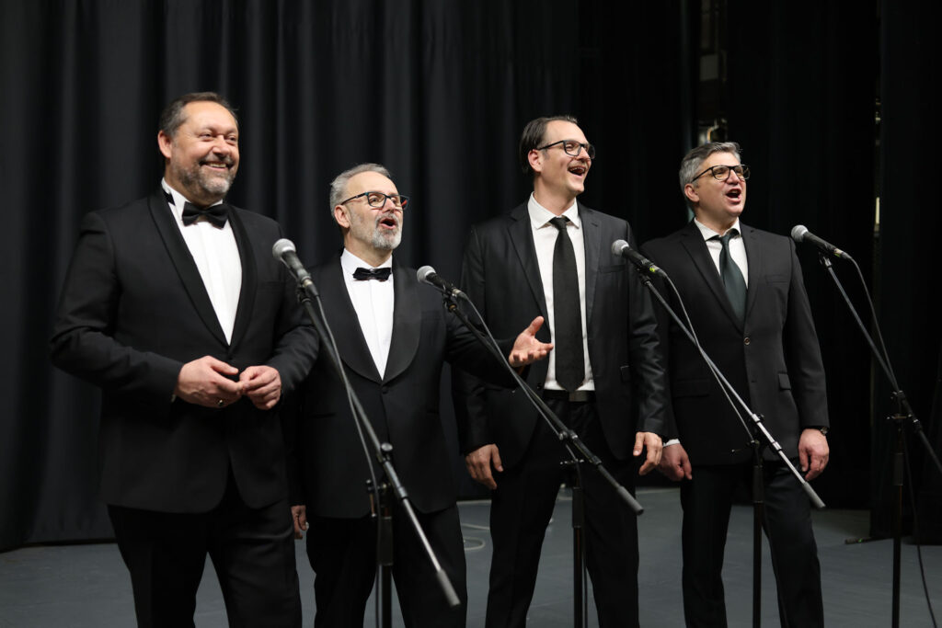 | © Tenorok Produkció
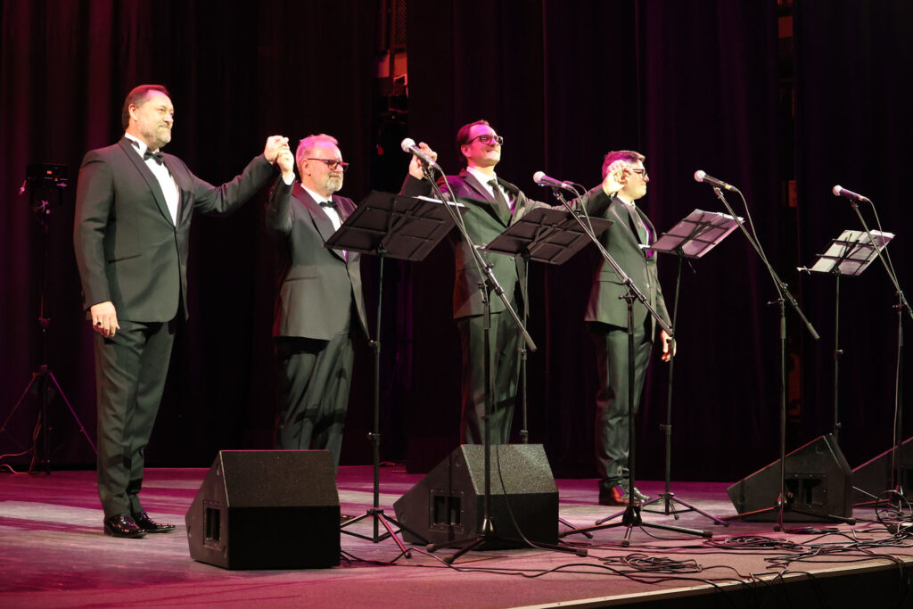 | © Tenorok Produkció
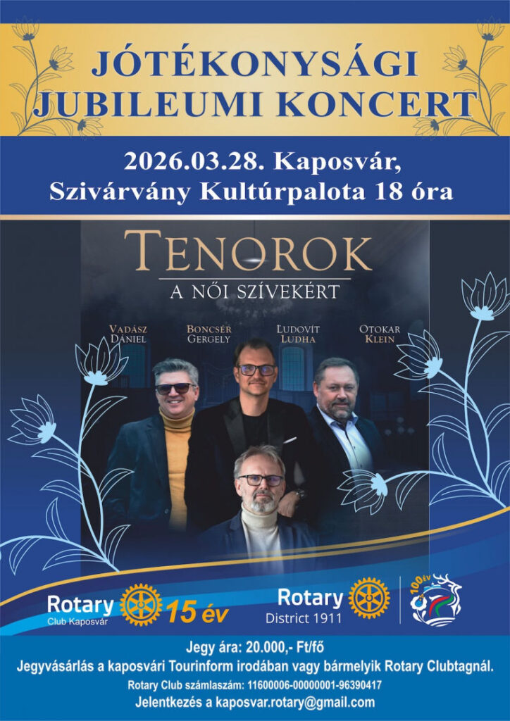 | © Tenorok Produkció
Eredeti tartalom: Kaposvári Rotary Klub
Továbbította: Helló Sajtó! Üzleti Sajtószolgálat
Ez a sajtóközlemény a következő linken érhető el:

